Верификация трёхмерной модели комплекса токамака Т-15МД по данным лазерного геодезического сканирования *)
^{1,2}Шелегеда И.А., ¹Драбинский М.А.
¹НИЦ "Курчатовский институт", nrcki@nrcki.ru
²Московский государственный технический университет им. Н.Э. Баумана (НИУ),
bauman@bmstu.ru
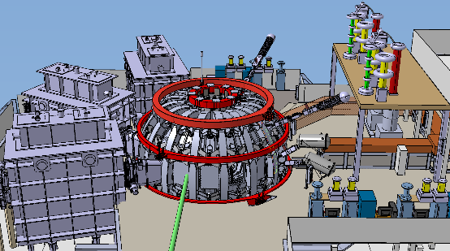
При разработке комплекса токамака Т-15МД (его диагностик, систем нагрева, вспомогательных технических систем) предлагается использовать совместное проектирование отдельных узлов в системах трёхмерного автоматизированного проектирования. Используемая для этого трехмерная модель комплекса Т-15МД представлена на рисунке 1 [1]. Ориентиром в данном подходе является применение данного метода при разработке международного экспериментального реактора ИТЭР (International Thermonuclear Experimental Reactor, ITER). Практика его создания показала, что при разработке экспериментальной установки такой сложности необходимо учесть большое количество факторов: возможность единовременного бесконфликтного размещения большого количества систем в ограниченном пространстве, доступ ко всем конструкционным элементам для их обслуживания, а также требования безопасности. Применение единой трехмерной модели позволяет учесть эти факторы. Разработкой различных систем ИТЭР занимаются независимые коллективы из разных стран мира [2]. Все системы встраиваются в единую трехмерную модель ИТЭР. Данный подход позволяет отдельным коллективам осуществлять согласованное проектирование, опираясь на данные о расположении узлов соседних систем и деталей конструкции токамака. Таким образом, обеспечивается бесконфликтное размещение различных систем, а процесс разработки ускоряется.
Рис. 1 3D-модель комплекса Т-15МД
Однако данный метод имеет также ряд недостатков, важнейшим из которых является возможное несоответствие элементов конструкции в трехмерной модели реальным элементам токамака и его систем. Возможные причины несоответствия трёхмерной модели и реальной конструкции установки – изменение или замена элементов реальной конструкции или неточность исполнения деталей.
В докладе приведен способ учета указанных недостатков при разработке систем Т-15МД, основанный на верификации трехмерной модели по данным лазерного геодезического сканирования установки, обеспечивающего точность измерений с погрешностью 1-3 мм. Результаты сканирования, представленные в виде облака точек, стали основой для уточнения размеров и расположения элементов конструкции Т-15МД и дополнительных систем токамака. Учет несоответствий позволит проводить разработки комплексов токамака таким образом, чтобы соблюсти требования по безопасности, эргономике, доступности оборудования для ремонта и обслуживания.
Литература
- Драбинский М.А., и др. 3Д модель комплекса токамака Т-15МД // Сборник тезисов докладов XLIX Международной звенигородской конференции по физике плазмы и УТС стр. 68 (2022)
- F. Louche et al. 3D modeling and optimization of the ITER ICRH antenna // AIP Conference Proceedings 1406, 69 (2011);

*) DOI – тезисы на английском

